NOME Rafaela da Silva Pinheiro RA 205093

EXERCÍCIO K-MEANS
Uma empresa precisa agrupar elementos semelhantes de um conjunto de dados contidos em um arquivo csv (atividade.csv), utilize o algoritmo K-means para esta tarefa variando o número de cluster de 3 até 7, exibir o gráfico de dispersão para cada classificação encontrada.
Obs.: Devolver este arquivo com os gráficos anexados e enviar o arquivo do script em python.
3 CLUSTERS:
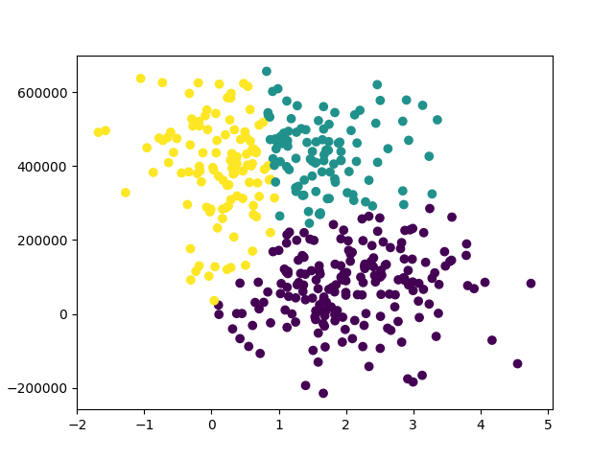

4 CLUSTERS:
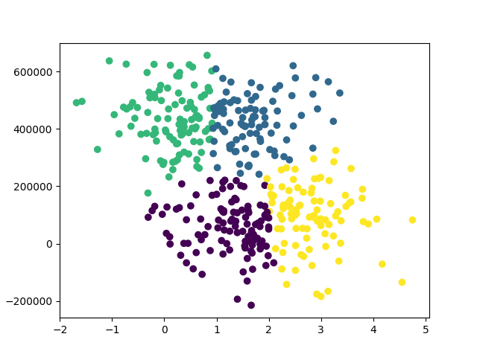
5 CLUSTERS:
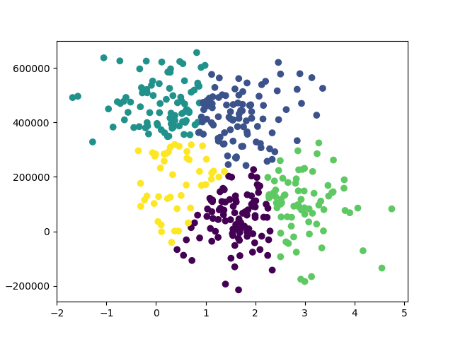
6 CLUSTERS:
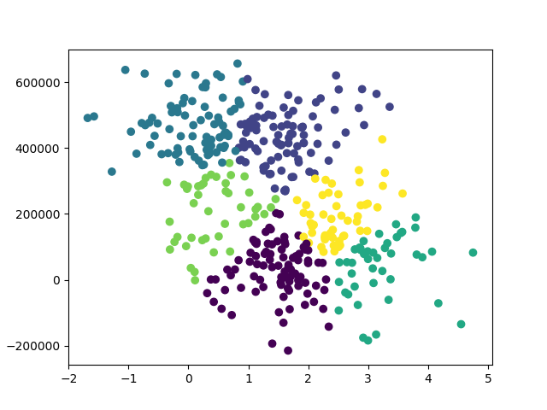
7 CLUSTERS:
